 | R E P U B L I K A E K O S O V Ë S  R E P U B L I K OF K O S O V O  R E P U B L I K A K O S O V A  KOMUNA E PEJËS * MUNICIPALITY OF PEJA * OPŠTINA PEĆ | 

RAPORT I TAKIMIT TË MEKANIZMIT KOORDINUES LOKAL

(Mekanizmi kundër Dhunës në Familje, Dhunës ndaj Gruas dhe Dhunës në Bazë Gjinore)

I. TË DHËNAT E PËRGJITHSHME
- Nr. i takimit: Takimi i Parë (I) / 2026
- Data: 20 /prill/ 2026
- Vendi: Salla e KPF-së, Komuna e Pejës
- Kryesuese: Samka Drançolli (Koordinatore e Mekanizmit)
- Pjesëmarrësit: Përfaqësues nga Policia e Kosovës, QPS, RrGK, Ndihma Juridike Falas, Mbrojtja e Viktimave, Strehimorja, etj. (Lista e plotë në bashkëngjitje).

II. PËRMBLEDHJA E TAKIMIT
Qëllimi i këtij takimi ishte shqyrtimi i rasteve të dhunës gjatë tremujorit të parë të vitit 2026, koordinimi institucional për trajtimin e tyre, si dhe prezantimi i metodologjive të reja të punës.
1. Raportimi i Koordinatores
- Statusi Zyrtar: U konfirmua emërimi i Zyrtares për Barazi Gjinore si Koordinatore e Mekanizmit me vendim të Kryetarit.
- Aktivitetet: U raportua për organizimin e suksesshëm të aktivitetit për 8 Marsin dhe përfundimin e 12 certifikimeve profesionale.
- Kërkesë: Anëtarëve u është kërkuar dërgimi i raporteve 3-mujore brenda 7 ditëve.
2. Statistikat Institucionale (Pasqyra e rasteve)
Institucioni | Statistikat / Rastet
Policia e Kosovës | 63 raste (18 meshkuj, 21 të ndaluar, 22 me trajtim mjekësor)
Mbrojtja e Viktimave | 19 kërkesa për urdhër mbrojtjeje, 4 raste me hallka
Ndihma Juridike Falas | 9 raste të trajtuara të dhunës në familje
3. Çështja e Strehimores
U diskutua situata kritike e Strehimores pas fundit të prillit 2026:
- Mungesë kontrate deri në korrik 2026 (stafi pa paga momentalisht).
- Kushtëzimi i pranimit të viktimave vetëm me raport policor për arsye sigurie.
- Kalimi nën menaxhim të Ministrisë së Punës dhe Familjes.
4. Bashkëpunimi me Rrjetin e Grave të Kosovës (RrGK)
Besarta Breznica (RrGK) prezantoi projektin e ri për mbështetjen e Mekanizmit, i cili do të sjellë një metodologji të re raportimi dhe vlerësimi të nevojave.

III. VENDIMET DHE HAPAT E RADHËS
Për të rritur efikasitetin dhe pjesëmarrjen, u vendos të organizohen takime të ndara me:
- Gjykatën Themelore në Pejë (Kryetarin).
- Prokurorinë Themelore (Kryeprokuroren) – për të adresuar mungesën e tyre në takime.
- Takim trepalësh: Kryetari i Komunës, QPS dhe Mbrojtësi i Viktimave.

IV. REKOMANDIME
- Të shqyrtohet mundësia e angazhimit të një infermieri të forenzikës në QKMF.
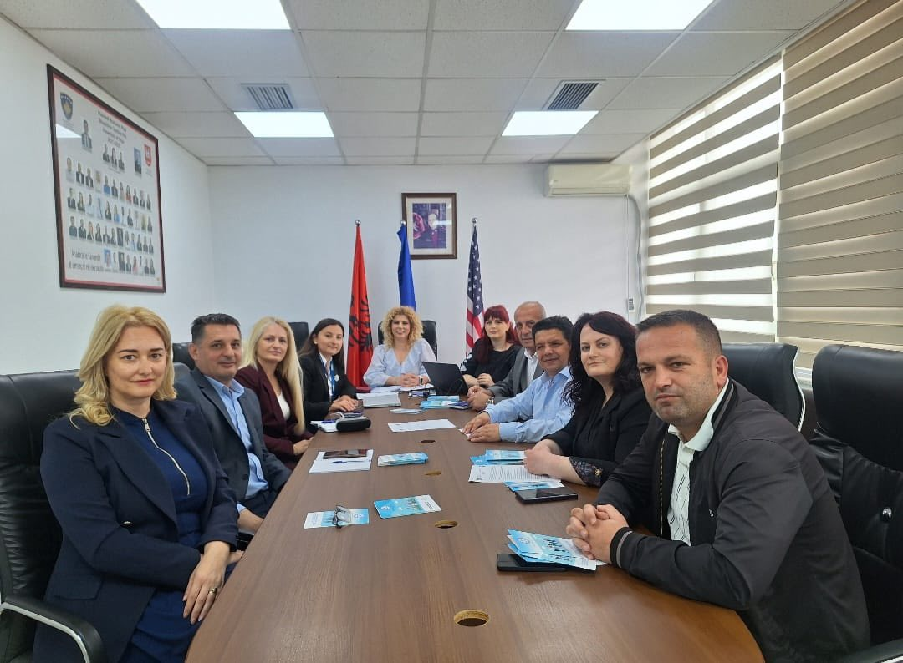
- Të monitorohet me prioritet procesi i financimit të Strehimores për të siguruar mbrojtjen e viktimave.

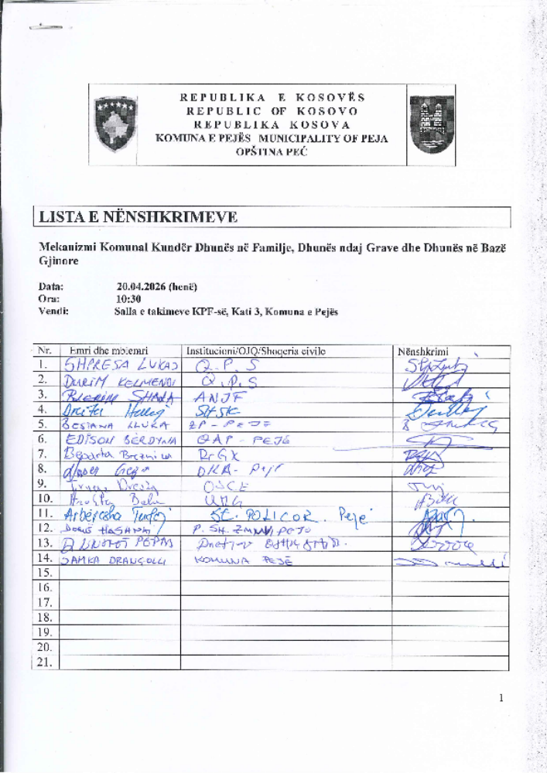

TAKIMI I DYTË I RREGULLT I MEKANIZMIT LOKAL KUNDËR DHUNËS NË FAMILJE

Data: 30 qershor 2026
Vendi: Salla e Komitetit për Politikë dhe Financa (KPF), objekti i Kuvendit Komunal, kati V, Pejë

Në kuadër të zbatimit të përgjegjësive institucionale për promovimin e barazisë gjinore, parandalimin e dhunës dhe sigurimin e një përgjigjeje të koordinuar institucionale ndaj rasteve të dhunës në familje, dhunës ndaj grave dhe dhunës me bazë gjinore, më 30 qershor 2026 organizova dhe udhëhoqa takimin e dytë të rregullt të Mekanizmit Lokal Kundër Dhunës në Familje (MLKDhF) në Komunën e Pejës.

Takimi kishte për qëllim vlerësimin e punës së realizuar gjatë periudhës raportuese, shqyrtimin e rasteve dhe sfidave të evidentuara në praktikën institucionale, forcimin e bashkëpunimit ndërinstitucional dhe përcaktimin e prioriteteve për periudhën në vijim.
Në takim morën pjesë përfaqësues të institucioneve anëtare dhe mbështetëse të Mekanizmit, përfshirë Policinë e Kosovës, Prokurorinë Themelore, Gjykatën Themelore, Drejtorinë Komunale të Arsimit, Strehimoren për Viktimat e Dhunës, Zyrën për Mbrojtje dhe Ndihmë Viktimave, Zyrën e Punësimit, Qendrën e Shëndetit Mendor dhe Shërbimin Sprovues të Kosovës. Takimi u monitorua nga Ekipi në Terren i Misionit të OSBE-së në Kosovë.

Raportimi dhe shqyrtimi i çështjeve prioritare
Gjatë takimit prezantova raportin e punës dhe aktivitetet kryesore të realizuara gjatë gjashtëmujorit të parë të vitit 2026, si dhe zhvillimet e rëndësishme në funksionimin e Mekanizmit Lokal.
Një nga zhvillimet e rëndësishme të raportuara ishte miratimi i kërkesës për krijimin e një dhome miqësore për viktimat e dhunës në familje në kuadër të Stacionit Policor në Pejë. Në këtë proces, Misioni i OSBE-së shërbeu si pikë referente dhe mbështetëse. Funksionalizimi i kësaj hapësire përbën një hap të rëndësishëm drejt krijimit të kushteve më të sigurta, më të përshtatshme dhe më të ndjeshme ndaj nevojave të viktimave gjatë intervistimit dhe trajtimit institucional.
Në kuadër të raportimit tremujor për periudhën prill–qershor 2026, koordinova shqyrtimin e raporteve të institucioneve pjesëmarrëse dhe diskutimin e rasteve të trajtuara. Nga diskutimet ndërinstitucionale u identifikuan tri fusha kryesore që kërkojnë vëmendje dhe ndërhyrje të mëtejshme:

- Zbatimi i nenit 124 të Kodit të Procedurës Penale, veçanërisht në rastet kur viktimat ose dëshmitarët ushtrojnë të drejtën ligjore për t’u liruar nga detyrimi për të dëshmuar kundër familjarëve. U evidentua ndikimi i kësaj çështjeje në zhvillimin e procedurave penale dhe u theksua nevoja për forcimin e mbështetjes psikologjike dhe juridike për viktimat gjatë gjithë procesit.

- Trajtimi i rasteve që përfshijnë persona me probleme të shëndetit mendor, ku u evidentua nevoja për qasje multidisiplinare dhe për koordinim më të strukturuar ndërmjet Policisë, Prokurorisë, Gjykatës, Qendrës për Punë Sociale dhe Qendrës së Shëndetit Mendor.
- Ndjekja e rasteve pas largimit të viktimave nga strehimorja, ku u identifikuan nevoja për përmirësimin e bashkëpunimit ndërinstitucional, shkëmbimin e rregullt të informatave dhe sigurimin e vazhdimësisë së mbështetjes dhe mbrojtjes së viktimave pas përfundimit të qëndrimit në strehimore.
- Rezultatet dhe vendimet e takimit
Në kuadër të shqyrtimit të rasteve konkrete, përfaqësuesit e institucioneve analizuan tetë (8) raste të dhunës në familje që kërkonin vëmendje dhe ndërhyrje të koordinuar. Për secilin rast u shkëmbyen informata relevante mbi statusin aktual dhe u përcaktuan veprimet dhe përgjegjësitë e institucioneve përkatëse.
Në funksion të adresimit të sfidave të identifikuara, u dakordua organizimi i një takimi të përbashkët me Kryetarin e Komunës së Pejës, Drejtoreshën e Drejtorisë për Mirëqenie Sociale dhe përfaqësuesen e Gjykatës Themelore në Pejë.
Takimi i ardhshëm do të fokusohet në adresimin e çështjeve që lidhen me forcimin e bashkëpunimit me Qendrën për Punë Sociale, përmirësimin e ndjekjes së rasteve pas largimit të viktimave nga strehimorja dhe sigurimin e mbështetjes institucionale për funksionimin sa më efektiv të Mekanizmit Lokal Kundër Dhunës në Familje.

Prioritetet për periudhën në vijim
Në përfundim të diskutimeve, u përcaktuan këto prioritete për punën e mëtejshme të Mekanizmit:
- funksionalizimi i plotë i dhomës miqësore për viktimat në Stacionin Policor në Pejë;
- forcimi i procedurave dhe praktikave të koordinimit ndërinstitucional;
- përmirësimi i mekanizmave për ndjekjen e rasteve pas largimit të viktimave nga strehimorja;
- rritja e bashkëpunimit ndërmjet institucioneve përgjegjëse për trajtimin e rasteve;
- sigurimi i një qasjeje më të koordinuar dhe multidisiplinare në rastet që përfshijnë probleme të shëndetit mendor;
- forcimi i mbështetjes psikologjike dhe juridike për viktimat gjatë procedurave institucionale.

Aktivitet përcjellës
Pas përfundimit të pjesës zyrtare të takimit, organizova vizitën e pjesëmarrësve te murali kushtuar të mbijetuarve të dhunës seksuale gjatë luftës në Kosovë, ku u realizua një fotografi e përbashkët në shenjë solidariteti, respekti dhe mbështetjeje për të mbijetuarit.

Përfundim
Organizimi dhe udhëheqja e takimit të dytë të rregullt të Mekanizmit Lokal Kundër Dhunës në Familje kontribuoi në forcimin e koordinimit dhe bashkëpunimit ndërinstitucional, identifikimin e sfidave konkrete në trajtimin dhe ndjekjen e rasteve, përcaktimin e përgjegjësive institucionale dhe orientimin e punës së Mekanizmit drejt prioriteteve të qarta për periudhën e ardhshme.
Në cilësinë e Zyrtares për Barazi Gjinore dhe Koordinatores së Mekanizmit, përmes këtij procesi kam kontribuar në avancimin e mekanizmave lokalë për parandalimin dhe trajtimin e dhunës në familje, dhunës ndaj grave dhe dhunës me bazë gjinore, si dhe në promovimin e një qasjeje të koordinuar institucionale, të orientuar drejt mbrojtjes së viktimave dhe ofrimit të mbështetjes së nevojshme.
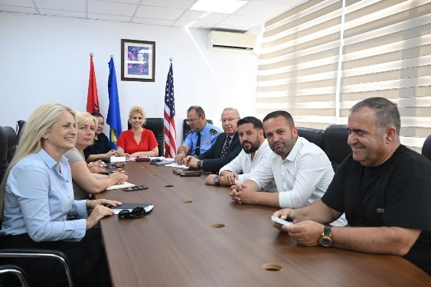
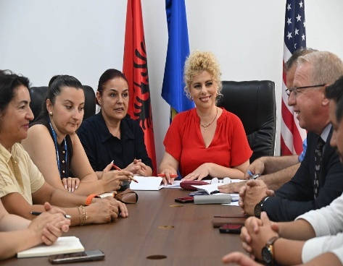
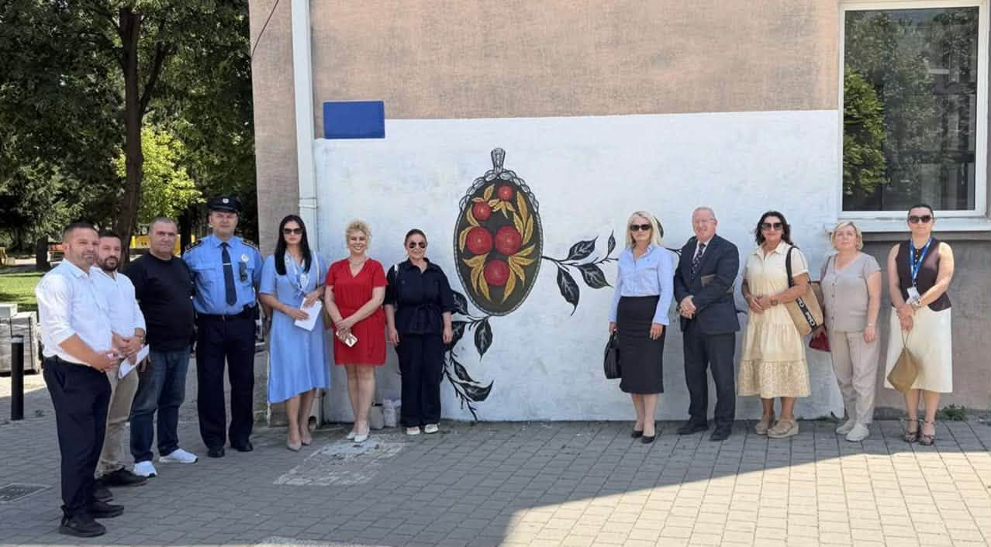
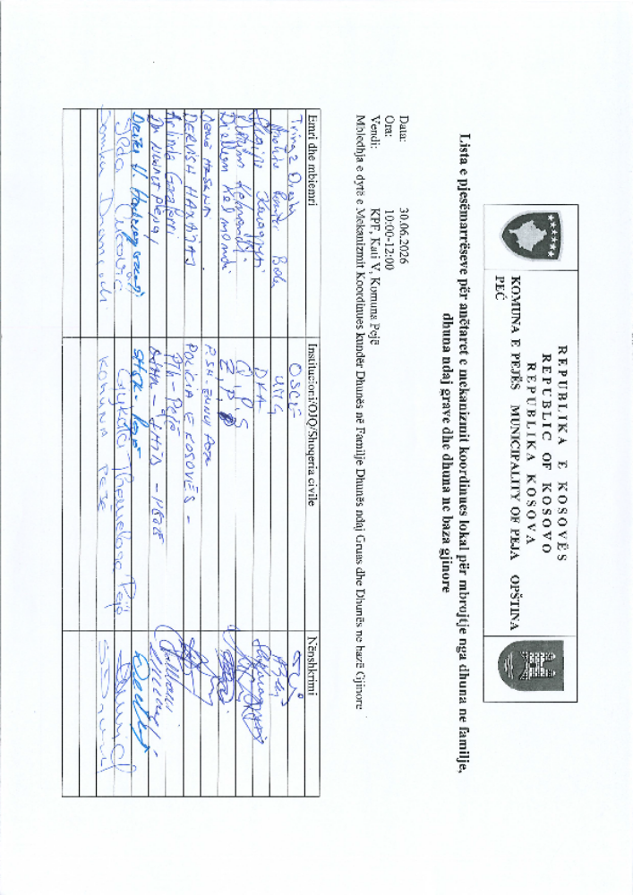
AKTIVITETET

Aktiviteti 1: Aktivitet për shënimin e Ditës Ndërkombëtare të Gruas në Qendrën Korrektuese për Gra dhe Vajza

Data: 6 mars 2026
Vendi: Qendra Korrektuese për Gra dhe Vajza, Lipjan
Organizatore: Zyra për Barazi Gjinore – Komuna e Pejës
Partnerë: Art Without Limit, Rrjeti i Grave të Kosovës, Qendra e Paraburgimit, Zana’s Yogalate dhe Eko Mjalta

Në kuadër të aktiviteteve për shënimin e 8 Marsit – Ditës Ndërkombëtare të Gruas, si Zyrtare për Barazi Gjinore organizova një aktivitet të veçantë në Qendrën Korrektuese për Gra dhe Vajza në Lipjan, me qëllim ofrimin e mbështetjes, motivimit dhe mesazheve të shpresës për gratë dhe vajzat e vendosura në këtë institucion.

Aktiviteti u realizua në bashkëpunim me institucione dhe organizata të ndryshme dhe përfshiu një program edukues, motivues dhe mirëqenësor. Në kuadër të programit u prezantuan dokumentarë nga organizata Art Without Limit, u zhvillua një sesion motivues dhe një rrëfim personal mbi tejkalimin e sfidave jetësore, si dhe një ligjëratë tematike mbi dhunën në familje dhe rëndësinë e ndërgjegjësimit.

Në fokus të aktivitetit ishte edhe fuqizimi personal dhe emocional i pjesëmarrëseve, përmes një sesioni mentorues mbi vetëbesimin dhe një ore Yoga dhe relaksi, të dedikuar mirëqenies fizike dhe emocionale.

Në përfundim të aktivitetit, në shenjë respekti dhe solidariteti, u shpërndanë karanfilë me mesazhe motivuese nga Zyra për Barazi Gjinore e Komunës së Pejës, si dhe dhurata artizanale të përgatitura nga Eko Mjalta.

Ky aktivitet përbën një nga iniciativat e ndërmarra nga Zyra për Barazi Gjinore gjatë gjashtëmujorit të parë të vitit 2026 për fuqizimin e grave, promovimin e mirëqenies dhe mbështetjen e proceseve të rehabilitimit dhe riintegrimit. Aktiviteti njëkohësisht dëshmoi rëndësinë e bashkëpunimit ndërinstitucional dhe të partneritetit me organizatat e shoqërisë civile në krijimin e mundësive dhe perspektivave më të mira për gratë dhe vajzat në situata të cenueshme.
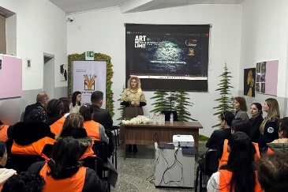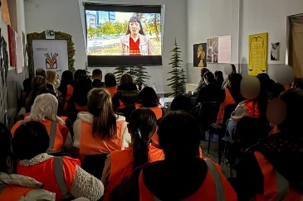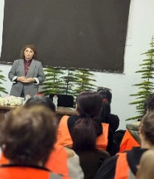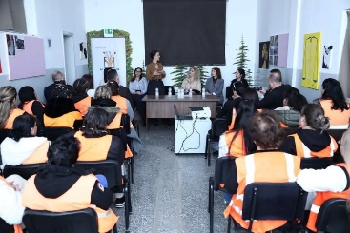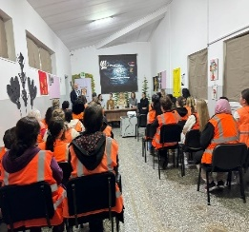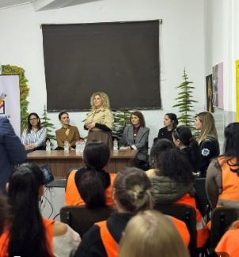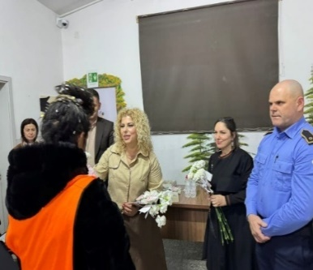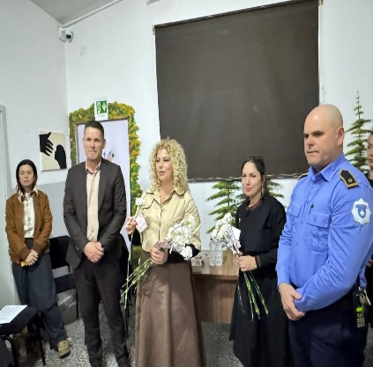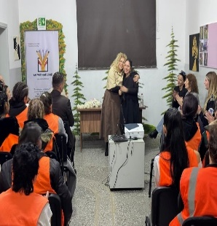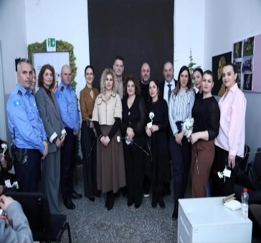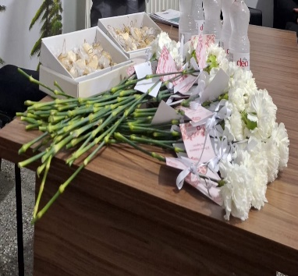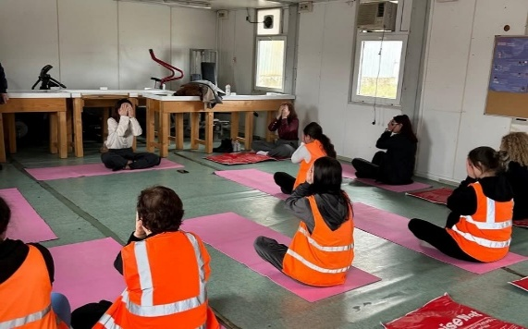
Aktivitetit 2: VIZITË PUNE NË PROKURORINË THEMELORE NË PEJË – MEKANIZMI KOORDINUES KUNDËR DHUNËS NË FAMILJE, DHUNËS NDAJ GRAVE DHE DHUNËS NË BAZË GJINORE
Data: 27 Prill 2026
Vendi: Prokuroria Themelore, Pejë
Në cilësinë e Koordinatores së Mekanizmit Koordinues kundër Dhunës në Familje, Dhunës ndaj Grave dhe Dhunës në Bazë Gjinore, më 27 prill 2026 është realizuar vizitë pune në Prokurorinë Themelore në Pejë, së bashku me përfaqësuesen e OSBE-së, znj. Tringa Dreshaj.
Vizita është realizuar me kërkesë të anëtarëve të Mekanizmit Koordinues, me qëllim adresimin e çështjeve të identifikuara gjatë takimeve të mekanizmit dhe theksimin e rëndësisë së pjesëmarrjes aktive dhe të rregullt të Prokurorisë në punën e mekanizmit, si element kyç për koordinim efektiv ndërinstitucional dhe trajtim me kohë të rasteve të dhunës.
Takimi është mbajtur me Kryeprokuroren e Prokurorisë Themelore në Pejë, znj. Lumturije Vuçetaj, si dhe prokuroren dhe anëtaren e Mekanizmit Koordinues, znj. Arlinda Nallbani Gacaferi.
Gjatë takimit është diskutuar forcimi i bashkëpunimit ndërinstitucional në kuadër të mekanizmit, me fokus të veçantë në rritjen e angazhimit dhe pjesëmarrjes së institucioneve të drejtësisë në koordinimin e rasteve të dhunës në familje dhe dhunës në bazë gjinore.
Është theksuar se forcimi i këtij bashkëpunimi mbetet thelbësor për funksionalizimin e plotë të mekanizmit dhe për garantimin e mbrojtjes efektive të viktimave të dhunës.
Në përmbyllje të vizitës është shprehur falënderim për Kryeprokuroren, prokuroren/anëtaren e mekanizmit dhe përfaqësuesen e OSBE-së për pritjen dhe gatishmërinë për bashkëpunim të mëtejshëm.
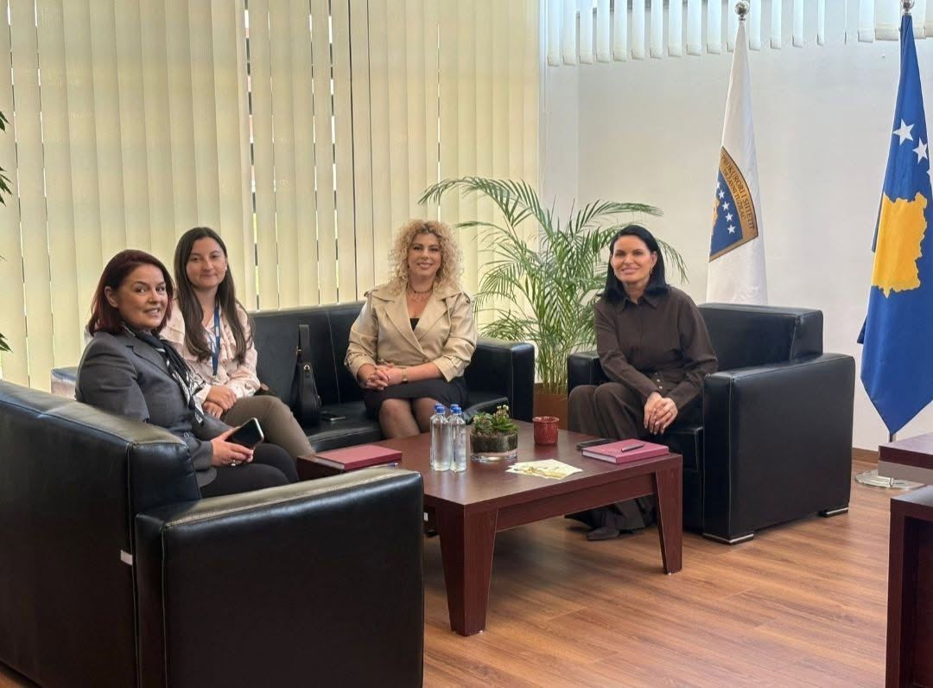

Aktiviteti 3: VIZITË PUNE NË GJYKATËN THEMELORE NË PEJË – MEKANIZMI KOORDINUES KUNDËR DHUNËS NË FAMILJE, DHUNËS NDAJ GRAVE DHE DHUNËS NË BAZË GJINORE
Data: 28 Prill 2026
Vendi: Gjykata Themelore, Pejë
Në kuadër të angazhimit të vazhdueshëm të Mekanizmit Koordinues kundër Dhunës në Familje, Dhunës ndaj Grave dhe Dhunës në Bazë Gjinore, më 28 prill 2026 është realizuar vizitë pune në Gjykatën Themelore në Pejë, së bashku me përfaqësuesen e OSBE-së, znj. Tringa Dreshaj.
Vizita është realizuar me qëllim intensifikimin e bashkëpunimit ndërinstitucional, me fokus të veçantë në pjesëmarrjen e rregullt dhe aktive të përfaqësuesve të Gjykatës në mbledhjet e Mekanizmit Koordinues, si dhe forcimin e koordinimit në trajtimin e rasteve të dhunës në familje dhe dhunës në bazë gjinore.
Takimi është mbajtur me Kryetarin e Gjykatës Themelore në Pejë, z. Shemsedin Haxhijaj.
Gjatë takimit është theksuar rëndësia e rritjes së përgjegjësisë institucionale dhe trajtimit me prioritet të rasteve të dhunës, si elemente thelbësore për funksionalizimin e plotë të mekanizmit dhe garantimin e mbrojtjes efektive për viktimat e dhunës. Po ashtu, është nënvizuar se vetëm përmes një angazhimi konkret dhe koordinimi të mirëfilltë ndërinstitucional mund të sigurohet një përgjigje institucionale e shpejtë, e drejtë dhe llogaridhënëse ndaj rasteve të dhunës.
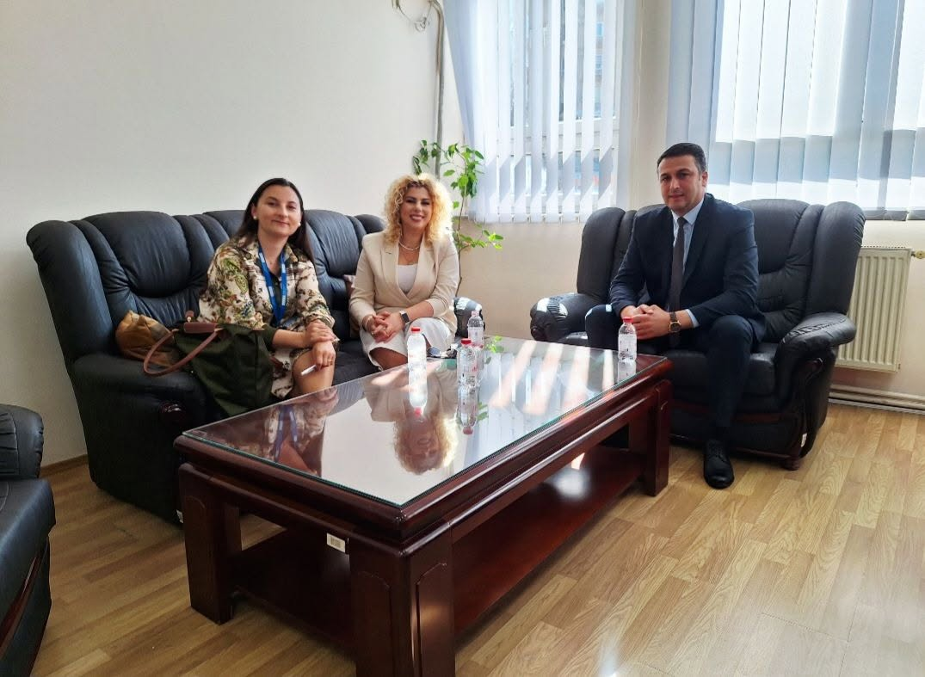
Është ritheksuar përkushtimi që secili institucion anëtar të përmbushë obligimet e tij me përgjegjësi maksimale, në funksion të sigurisë dhe mirëqenies së qytetarëve.
Në përmbyllje të vizitës është shprehur falënderim për Kryetarin e Gjykatës dhe përfaqësuesen e OSBE-së për gatishmërinë dhe vullnetin e treguar për bashkëpunim të mëtejshëm.
AKTIVITETI 4: TAKIM NDËRINSTITUCIONAL PËR TRAJTIMIN E RASTEVE TË DHUNËS NË FAMILJE NË PROKURORINË THEMELORE NË PEJË
Data: 30 Prill 2026
Vendi: Prokuroria Themelore, Pejë
Më 30 prill 2026, në cilësinë e Koordinatores së Mekanizmit Koordinues kundër Dhunës në Familje, Dhunës ndaj Grave dhe Dhunës në Bazë Gjinore, është marrë pjesë në takimin e përbashkët të organizuar nga Prokuroria Themelore në Pejë, me fokus në trajtimin e rasteve të dhunës në familje.
Takimi është udhëhequr nga Kryeprokurorja e Prokurorisë Themelore në Pejë, znj. Lumturije Vuçetaj, së bashku me koordinatoren për rastet e veprave penale të dhunës në familje, zëvendëskryeprokuroren znj. Arlinda Nallbani Gacaferi.
Në takim morën pjesë përfaqësues të institucioneve relevante, përfshirë Gjykatën Themelore në Pejë, Policinë e Kosovës, Mbrojtësin e Viktimave, Qendrat për Punë Sociale, Strehimoren, Spitalin Rajonal të Pejës, ekspertë psikologë, si dhe përfaqësues të misioneve ndërkombëtare EULEX dhe OSBE në Kosovë.
Gjatë takimit u diskutua trajtimi i rasteve të dhunës në familje, identifikimi dhe adresimi i mangësive ekzistuese, si dhe forcimi i bashkëpunimit dhe koordinimit ndërinstitucional me qëllim rritjen e efikasitetit në trajtimin e rasteve.
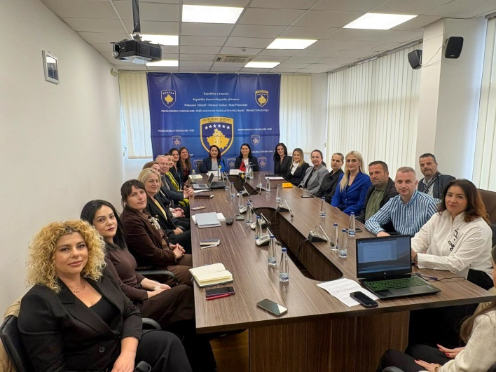
Po ashtu, u shqyrtuan propozime lidhur me shqiptimin e dënimeve plotësuese për rastet e dhunës në familje, në përputhje me ndryshimet e fundit në Kodin Penal të Republikës së Kosovës. Pjesëmarrja në këtë takim ka kontribuar në forcimin ebashkëpunimit ndërinstitucional dhe në avancimin e koordinimit ndërmjet akterëve relevantë në kuadër të Mekanizmit Koordinues, me qëllim të përmirësimit të përgjigjes institucionale ndaj rasteve të dhunës në familje, mbrojtjes së viktimave dhe vënies para drejtësisë të kryerësve të dhunës.

AKTIVITETI 5: Takim pune me përfaqësuesit e KFOR-it
Data: 5 Maj 2026
Vendi: Zyra e Zyrtares për Barazi Gjinore, Komuna e Pejës
Më 5 maj 2026 është zhvilluar një takim pune ndërmjet Zyrtares për Barazi Gjinore të Komunës së Pejës dhe përfaqësuesve të KFOR-it, me fokus në thellimin e bashkëpunimit ndërinstitucional dhe koordinimin e aktiviteteve me interes për komunitetin.
Gjatë takimit është diskutuar edhe kërkesa për mbështetje në realizimin e iniciativës për rregullimin e “Dhoma Mike” brenda Stacionit Policor, me qëllim përmirësimin e kushteve për pritjen dhe trajtimin e rasteve të ndjeshme. Në këtë kuadër, është kërkuar mbështetja e KFOR-it për realizimin dhe funksionalizimin e kësaj hapësire.
Takimi shërbeu si platformë për diskutimin e sfidave aktuale dhe sinkronizimin e aktiviteteve që synojnë rritjen e sigurisë, stabilitetit dhe mirëqenies shoqërore në nivel lokal. Në këtë kuadër, u theksua rëndësia e bashkëpunimit të vazhdueshëm ndërinstitucional si faktor kyç për forcimin e proceseve zhvillimore dhe avancimin e barazisë dhe përfshirjes.
U vlerësua përkushtimi i KFOR-it dhe u ritheksua rëndësia e komunikimit të hapur dhe profesional ndërmjet institucioneve, me qëllim realizimin e objektivave të përbashkëta dhe forcimin e partneritetit ekzistues.
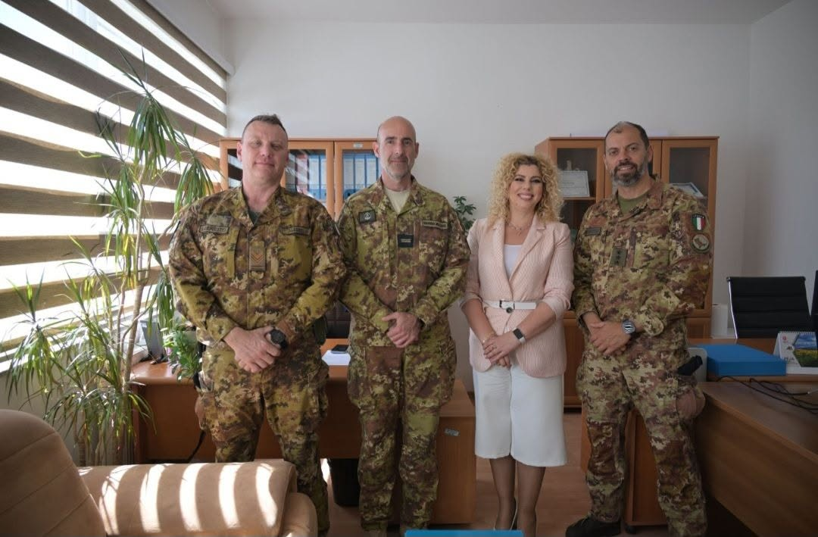

AKTIVITETI 6: TAKIM PUNE ME PËRFAQËSUESET E RRJETIT TË GRAVE TË KOSOVËS (RRGK)
Data: 14 Maj 2026
Vendi: Zyra për Barazi Gjinore, Komuna e Pejës
U zhvillua një takim pune me përfaqësueset e Rrjetit të Grave të Kosovës (RrGK), me fokus në thellimin e bashkëpunimit ndërinstitucional, avancimin e barazisë gjinore dhe forcimin e mekanizmave institucionalë në nivel lokal. Gjatë takimit u realizua koordinimi me Hajrija Haxhijaj (zyrtare e lartë financiare në Komunën e Pejës), Shpresa Lukaj (Drejtore Ekzekutive e Qendrës për Punë Sociale), Durim Kelmendi (udhëheqës i QPS-së), si dhe ish-anëtaren e bordit të RrGK-së, Xhejrane Lokaj.
Gjatë takimit është diskutuar kërkesa për mbështetje në realizimin e iniciativës për zbatimin e buxhetimit të përgjegjshëm gjinor për shërbimet sociale, me qëllim përmirësimin e kushteve dhe planifikimit buxhetor lokal. Në këtë kuadër, u trajtua nevoja e angazhimit të institucioneve komunale për të planifikuar dhe buxhetuar aktivitetet që adresojnë nevojat e grave dhe vajzave, si dhe për funksionalizimin e plotë të këtyre mekanizmave.
Takimi shërbeu si platformë për diskutimin e sfidave aktuale dhe sinkronizimin e aktiviteteve që synojnë rritjen e sigurisë, stabilitetit dhe mirëqenies shoqërore në nivel lokal. U theksua se kjo iniciativë është pjesë e strategjisë së RrGK-së dhe mbështetet nga East-West Management Institute (EWMI) dhe BE, duke shërbyer si faktor kyç për rritjen e mbështetjes institucionale dhe avancimin e barazisë.
Në përmbyllje, u vlerësua përkushtimi i treguar dhe u ritheksua rëndësia e komunikimit të hapur dhe profesional ndërmjet institucioneve, me qëllim realizimin e objektivave të përbashkëta dhe forcimin e partneritetit ekzistues.
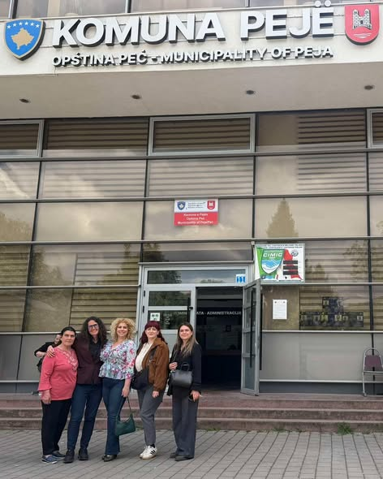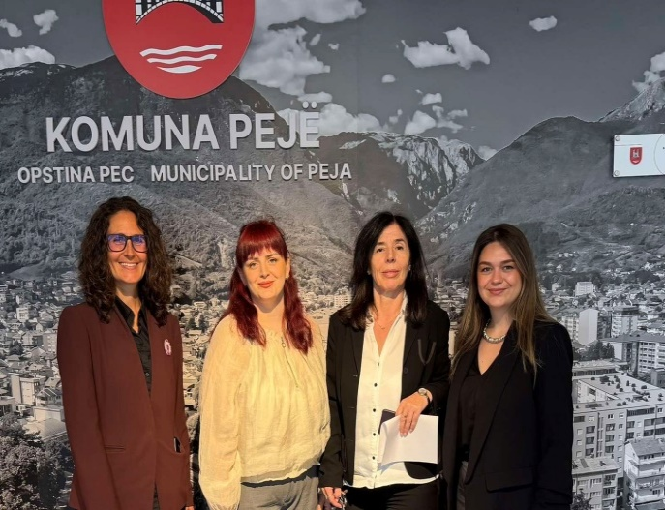
AKTIVITETI 7: PJESËMARRJA NË DIALOGUN LOKAL PËR ZBATIMIN E RREGULLORES SË MEKANIZMAVE LOKAL KOORDINUES KUNDËR DHUNËS NË FAMILJE

Data: 18 maj 2026
Vendi: Hotel Dukagjini, Pejë
Në kuadër të forcimit të mekanizmave institucionalë për parandalimin dhe trajtimin e rasteve të dhunës në familje, dhunës ndaj grave dhe dhunës në bazë gjinore, më 18 maj 2026 mora pjesë në dialogun lokal të organizuar për zbatimin e Rregullores për Punën e Mekanizmave Lokal Koordinues kundër Dhunës në Familje, i mbajtur në Hotel Dukagjini në Pejë.
Në cilësinë e Koordinatores së Mekanizmit Lokal Koordinues kundër Dhunës në Familje, Dhunës ndaj Grave dhe Dhunës në Bazë Gjinore, mora pjesë aktive në diskutimet e zhvilluara lidhur me sfidat e zbatimit të rregullores, përgjegjësitë e institucioneve relevante dhe rëndësinë e koordinimit ndërinstitucional në parandalimin, trajtimin dhe referimin e rasteve të dhunës.
Takimi mblodhi përfaqësuese të mekanizmave koordinues nga komunat e rajonit, përfaqësuese të Ministrisë së Drejtësisë, si dhe përfaqësuese të Misionit të OSBE-së në Kosovë. Gjatë punimeve u diskutuan praktikat aktuale të zbatimit të rregullores, sfidat e hasura në nivel lokal dhe mundësitë për përmirësimin e bashkëpunimit ndërinstitucional në mbështetje të viktimave të dhunës.
Pjesëmarrja në këtë aktivitet kontribuoi në forcimin e kapaciteteve profesionale dhe institucionale për zbatimin efektiv të mekanizmave koordinues, si dhe në shkëmbimin e përvojave dhe praktikave të mira me akterët relevantë. Njohuritë dhe rekomandimet e nxjerra nga ky dialog do të shërbejnë për avancimin e bashkëpunimit lokal dhe përmirësimin e reagimit institucional ndaj rasteve të dhunës në familje dhe dhunës me bazë gjinore.
Aktiviteti u organizua nga Misioni i OSBE-së në Kosovë, i cili vazhdon të mbështesë institucionet lokale në forcimin e mekanizmave mbrojtës dhe promovimin e një qasjeje të koordinuar për trajtimin e rasteve të dhunës.
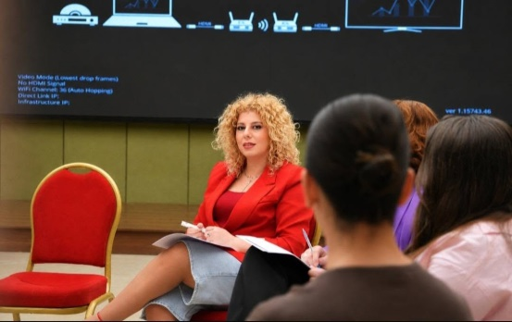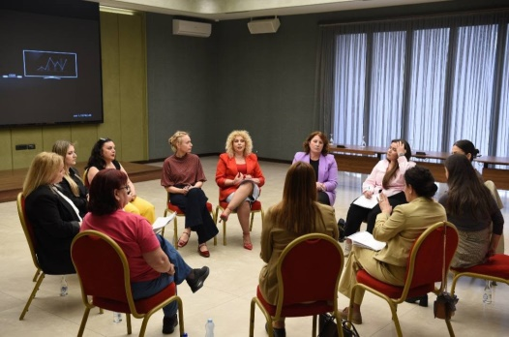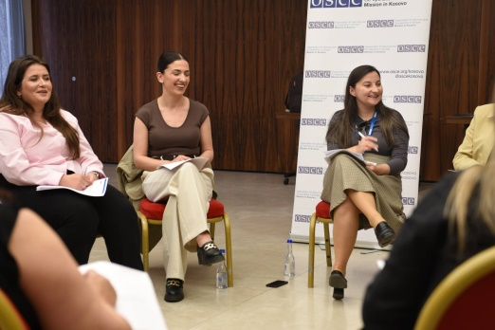
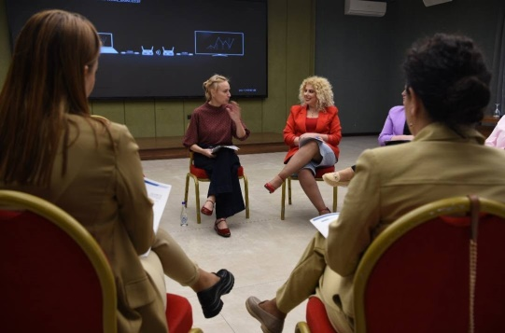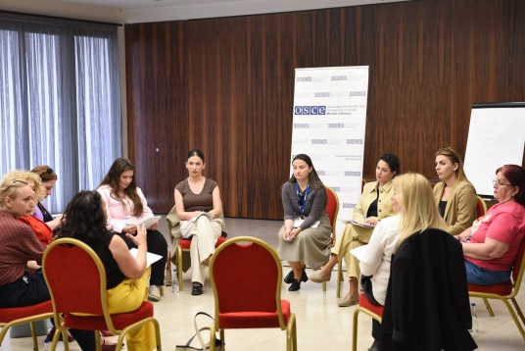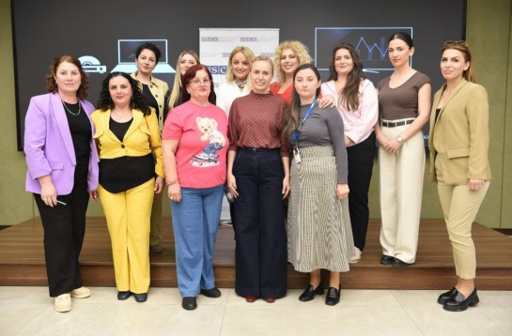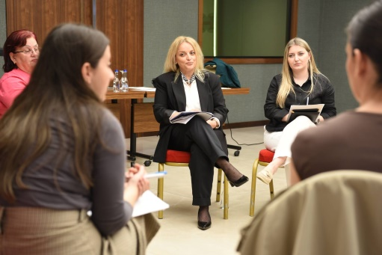

AKTIVITETI 8: TAKIM PUNE

Data: 20 maj 2026
Vendi: Kabineti i Kryetarit, Komuna e Pejës
Së bashku me Kryetarin e Komunës së Pejës, z. Gazmend Muhaxheri, mirëpritëm në takim Udhëheqësin e Zyrës për Mbrojtje dhe Ndihmë të Viktimave në Pejë, z. Demë Hasanaj, si dhe mbrojtësen e viktimave, znj. Zana Kika.
Takimi kishte për qëllim diskutimin e çështjeve që ndërlidhen me rastet e dhunës në familje, dhunës ndaj grave dhe dhunës në bazë gjinore, me fokus të veçantë sfidat me të cilat përballen viktimat pas përfundimit të procedurave gjyqësore dhe rëndësinë e ofrimit të mbështetjes së vazhdueshme institucionale.
Gjatë takimit u trajtuan praktikat aktuale të referimit dhe koordinimit të rasteve, sfidat e identifikuara në procesin e mbrojtjes së viktimave, si dhe nevoja për forcimin e bashkëpunimit dhe koordinimit ndërinstitucional ndërmjet akterëve përgjegjës për ofrimin e shërbimeve dhe mbështetjes për viktimat.
Në cilësinë e Koordinatores së Mekanizmit Koordinues kundër Dhunës në Familje, Dhunës ndaj Gruas dhe Dhunës në Bazë Gjinore, kontribuova në diskutimet lidhur me përmirësimin e mekanizmave të koordinimit, fuqizimin e bashkëpunimit institucional dhe avancimin e qasjes së integruar në trajtimin dhe mbështetjen e viktimave.
Takimi shërbeu për shkëmbimin e informacioneve, identifikimin e sfidave aktuale dhe diskutimin e veprimeve të nevojshme për të siguruar mbrojtje më efektive dhe mbështetje të qëndrueshme për viktimat e dhunës.
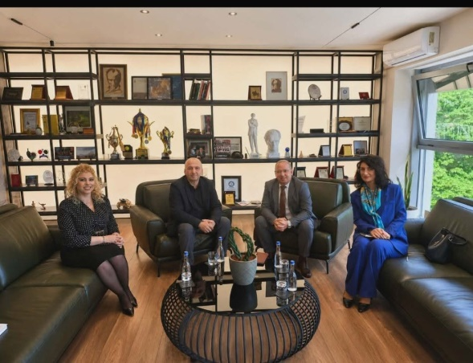
AKTIVITETI 9: VIZITË TE FAMILJA STREHUESE ME RASTIN E 1 QERSHORIT – DITËS NDËRKOMBËTARE TË FËMIJËVE

Data: 1 qershor 2026
Vendi: Gurrakoc, Istog

Me iniciativën e Kryesueses së Grupit të Grave Asambleiste, në bashkëpunim me Zyrën për Barazi Gjinore, anëtaret e Grupit të Grave Asambleiste dhe zyrtaren administrative të Kuvendit Komunal, u realizua një vizitë te familja strehuese e znj. Arlinda Rexhaj në Gurrakoc, Istog, me rastin e 1 Qershorit – Ditës Ndërkombëtare të Fëmijëve.

Zyra për Barazi Gjinore ishte pjesë e organizimit dhe realizimit të këtij aktiviteti, i cili kishte për qëllim shprehjen e mbështetjes dhe mirënjohjes për familjet strehuese që me përkushtim kujdesen për fëmijët pa përkujdesje prindërore.

Gjatë vizitës u njohëm nga afër me angazhimin dhe humanizmin e znj. Arlinda Rexhaj dhe familjes së saj, të cilët ofrojnë një mjedis të sigurt, të ngrohtë dhe familjar për fëmijët e braktisur. Në shenjë respekti dhe vlerësimi për kontributin e tyre, u dhuruan pako ushqimore dhe veshmbathje si mbështetje simbolike për familjen.

Ky aktivitet kontribuoi në promovimin e solidaritetit, përgjegjësisë sociale dhe bashkëpunimit ndërinstitucional, duke theksuar rëndësinë e mbështetjes së familjeve strehuese dhe mbrojtjes së të drejtave të fëmijëve.
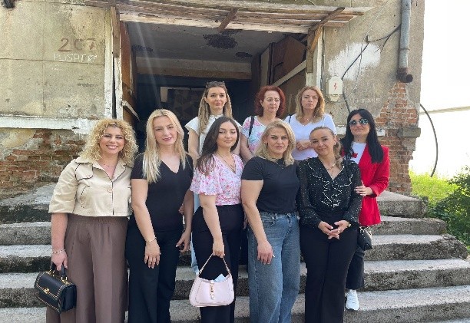

AKTIVITETI 10: TRAJNIM PËR TRAJTIMIN E RASTEVE TË DHUNËS PSIKOLOGJIKE

Data: 14 korrik 2026
Vendi: Hotel Dukagjini, Pejë

Në kuadër të angazhimeve për forcimin e mekanizmave institucionalë në parandalimin dhe trajtimin e dhunës në familje, dhunës ndaj grave dhe dhunës me bazë gjinore, organizova, përmes Zyrës për Barazi Gjinore të Komunës së Pejës, në bashkëpunim me Qendrën për Mirëqenien e Gruas (Women Wellness Center), trajnimin me temë “Trajtimi i rasteve të dhunës psikologjike”, me pjesëmarrjen e anëtarëve të Mekanizmit Koordinues të Komunës së Pejës.

Trajnimi u ligjërua nga Sandra G. Zakowski, Ph.D., psikologe klinike e licencuar dhe profesoreshë e Psikologjisë Klinike në Illinois School of Professional Psychology (Chicago). Gjatë sesioneve u trajtuan aspektet teorike dhe praktike të identifikimit, vlerësimit dhe trajtimit të rasteve të dhunës psikologjike, duke ofruar njohuri bashkëkohore dhe praktika profesionale për institucionet përgjegjëse.

Përmes diskutimeve interaktive, analizës së rasteve praktike dhe shkëmbimit të përvojave ndërmjet pjesëmarrësve, trajnimi kontribuoi në ngritjen e kapaciteteve profesionale të anëtarëve të Mekanizmit Koordinues dhe në forcimin e bashkëpunimit ndërinstitucional, me synim përmirësimin e reagimit institucional dhe ofrimin e mbështetjes më efektive për viktimat e dhunës.

Realizimi i këtij aktiviteti përbën një kontribut të rëndësishëm në zbatimin e mandatit të Zyrës për Barazi Gjinore për koordinimin e mekanizmave lokalë, ngritjen e kapaciteteve profesionale të institucioneve përgjegjëse dhe avancimin e një qasjeje të koordinuar në mbrojtjen e viktimave të dhunës në familje, dhunës ndaj grave dhe dhunës me bazë gjinore.

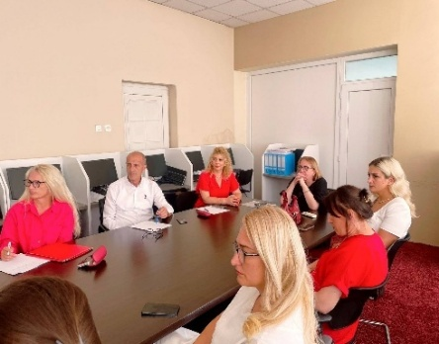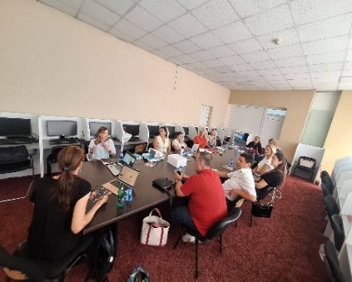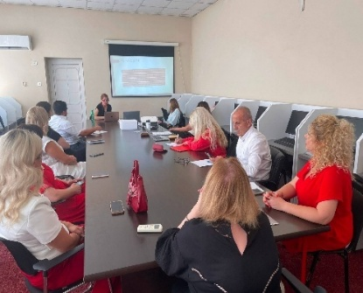
AKTIVITETI 11: PROMOVIMI I MURALIT “NGJYRAT E DINJITETIT”

Data: 15 korrik 2026
Vendi: Qendra e Paraburgimit, Pejë

Me iniciativën time, përmes Zyrës për Barazi Gjinore të Komunës së Pejës, u realizua dhe u promovua murali “Ngjyrat e dinjitetit”, një iniciativë që synoi promovimin e dinjitetit njerëzor, rehabilitimit, përfshirjes sociale dhe fuqisë transformuese të artit. Projekti u zhvillua në bashkëpunim me Qendrën e Paraburgimit në Pejë, duke dëshmuar rëndësinë e bashkëpunimit ndërinstitucional në realizimin e nismave me ndikim shoqëror.

Në kuadër të realizimit të këtij projekti, koordinova bashkëpunimin ndërmjet institucioneve dhe partnerëve të përfshirë, duke mundësuar krijimin e një vepre artistike me mesazhe të fuqishme për shpresën, dinjitetin, rehabilitimin dhe mundësinë për ndryshim. Në ceremoninë e promovimit morën pjesë Kryetari i Komunës së Pejës, z. Gazmend Muhaxheri, Komandanti i Stacionit Policor në Pejë, z. Faik Jahmurataj, Zëvendësdrejtoresha e Departamentit për Trajtimin e të Burgosurve dhe të Miturve në Shërbimin Korrektues të Kosovës, znj. Trëndelina Qorraj, Drejtoresha e Qendrës së Paraburgimit në Pejë, znj. Ardita Osaj Blakaj, si dhe përfaqësues të institucioneve dhe partnerëve të tjerë.

Në realizimin e muralit kontribuan mësimdhënësja Melisa Ukshinaj, nxënëset Aldiona Haskaj dhe Medina Belegu nga Shkolla e Mesme e Artit “Odhise Paskali”, si dhe dy persona në paraburgim, të cilët përmes talentit dhe përkushtimit të tyre i dhanë jetë kësaj vepre artistike. Kontribut në realizimin e projektit dha edhe lulishtja “Pranvera”, ndërsa gjatë ceremonisë u ndanë mirënjohje për të gjithë bashkëpunëtorët dhe kontribuuesit, në shenjë vlerësimi për angazhimin dhe mbështetjen e tyre.

Murali “Ngjyrat e dinjitetit” përfaqëson një shembull të suksesshëm të bashkëpunimit ndërinstitucional dhe të përdorimit të artit si mjet për promovimin e dinjitetit njerëzor, rehabilitimit dhe përfshirjes sociale. Përmes kësaj nisme u përcoll një mesazh i fuqishëm se arti mund të shërbejë si urë bashkëpunimi, reflektimi dhe shprese, duke kontribuar në ndërtimin e një shoqërie më gjithëpërfshirëse dhe më të ndjeshme ndaj vlerave njerëzore.
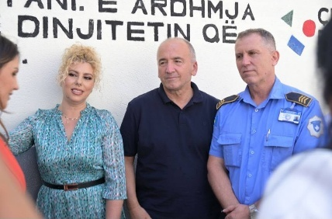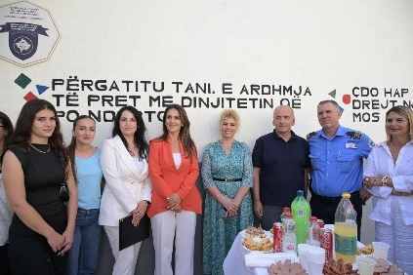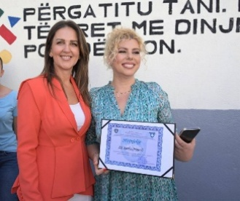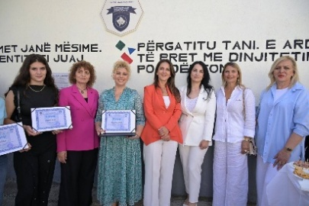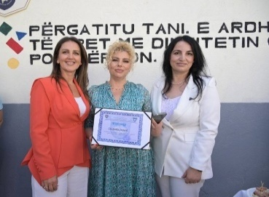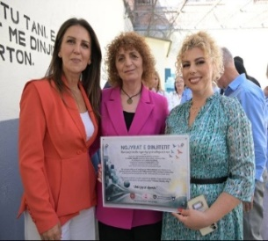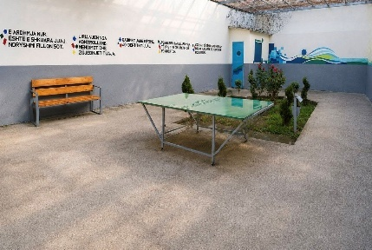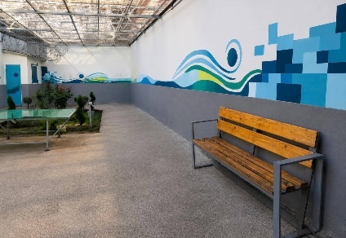
https://www.facebook.com/share/v/1ETWSfwKn6/ Linku i videos gjatë realizimit të muralit.

AKTIVITETI 11: INAUGURIMI I “DHOMËS MIKE” PËR VIKTIMAT E DHUNËS NË FAMILJE

Data: 17 korrik 2026
Vendi: Stacioni Policor, Pejë

Me iniciativën time, përmes Zyrës për Barazi Gjinore të Komunës së Pejës dhe në kuadër të punës së Mekanizmit Koordinues Lokal për Mbrojtjen nga Dhuna në Familje, Dhuna ndaj Grave dhe Dhuna me Bazë Gjinore, u realizua projekti për restaurimin, pajisjen dhe inaugurimin e “Dhomës Mike” në Stacionin Policor në Pejë. Projekti u mbështet dhe u financua nga KFOR-i Italian, përmes ekipit të Bashkëpunimit Civilo-Ushtarak (CIMIC) të Komandës Rajonale-Perëndim (RC-W), në kuadër të misionit të KFOR-it të udhëhequr nga NATO.

Qëllimi i këtij projekti ishte krijimi i një hapësire të sigurt, të përshtatshme dhe konfidenciale për pritjen dhe intervistimin e viktimave të dhunës në familje dhe dhunës me bazë gjinore, duke garantuar trajtim më dinjitoz, privatësi dhe mbështetje gjatë procedurave institucionale.
Në ceremoninë e inaugurimit morën pjesë Komandanti i Komandës Rajonale-Perëndim të KFOR-it, Kolonel Federico Mora, Komandanti i Stacionit Policor në Pejë, Faik Jahmurataj, Drejtoresha e Drejtorisë për Parandalimin e Dhunës në Familje në Policinë e Kosovës, Major Luljeta Limani, Zyrtarja e Lartë Ligjore e OSBE-së Yulia Safronova, si dhe përfaqësues të institucioneve partnere. Kryetari i Komunës së Pejës ishte paraparë të merrte pjesë sipas agjendës, por nuk ishte i pranishëm në ceremoni.

Gjatë ceremonisë mbajta një fjalë rasti, ku theksova rëndësinë e krijimit të “Dhomës Mike” si një hap konkret në përmirësimin e mbrojtjes së viktimave të dhunës në familje dhe dhunës me bazë gjinore. Nënvizova se krijimi i një ambienti të sigurt dhe të përshtatshëm ndikon drejtpërdrejt në trajtimin me dinjitet të viktimave dhe në rritjen e besimit të tyre ndaj institucioneve. Njëkohësisht, shpreha mirënjohje për KFOR-in Italian për mbështetjen financiare të projektit, për Policinë e Kosovës dhe të gjithë partnerët institucionalë që kontribuan në realizimin e kësaj nisme.

Realizimi i “Dhomës Mike” përfaqëson një rezultat të rëndësishëm të bashkëpunimit ndërinstitucional dhe një arritje konkrete në fuqizimin e mekanizmave lokalë për mbrojtjen e viktimave të dhunës. Përmes kësaj nisme u krijuan kushte më të mira për ofrimin e shërbimeve profesionale, duke vendosur në qendër sigurinë, privatësinë dhe dinjitetin e viktimave.
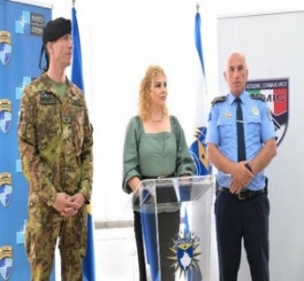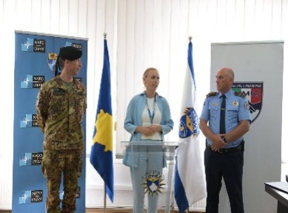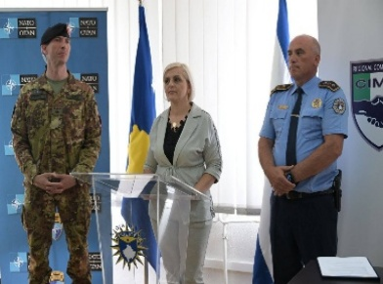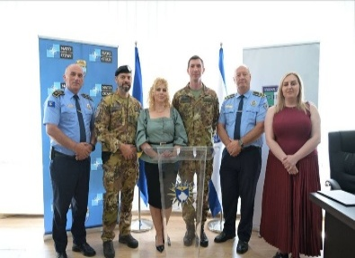
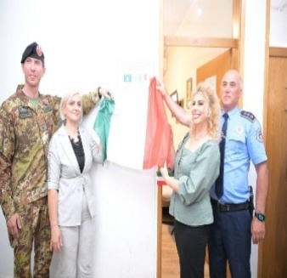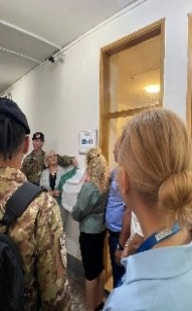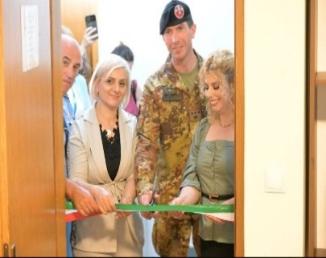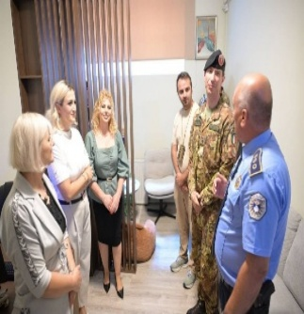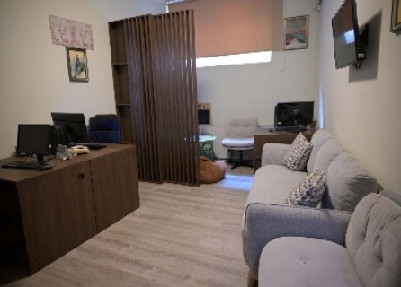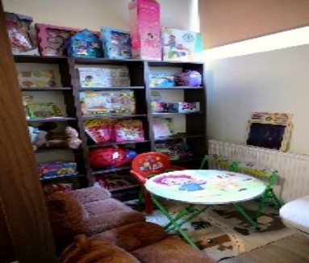

Aktiviteti 12: Trajnim për Dhunën me Bazë Gjinore të Kryer Përmes Teknologjisë dhe Përdorimin e Provave Digjitale
- Data e mbajtjes: 6 Gusht
- Vendi: Hotel "Dukagjini", Pejë
- Organizimi: Zyrtarja për Barazi Gjinore në bashkëpunim me Rrjetin e Grave të Kosovës
- Partneriteti / Mbështetja: Realizuar në kuadër të nismës “Rritja e kapaciteteve dhe mekanizmave për adresimin e dhunës me bazë gjinore”, zbatuar në partneritet me East-West Management Institute
- Pjesëmarrësit: Anëtarët e Mekanizmit Koordinues Komunal Kundër Dhunës në Familje, Dhunës ndaj Grave dhe Dhunës me Bazë Gjinore në Pejë

Përmbledhja e Aktivitetit
Më 6 gusht, në ambientet e Hotel "Dukagjini" në Pejë, Zyrtarja për Barazi Gjinore, në bashkëpunim me Rrjetin e Grave të Kosovës, organizoi trajnimin e radhës për anëtarët e Mekanizmit Koordinues Komunal Kundër Dhunës në Familje, Dhunës ndaj Grave dhe Dhunës me Bazë Gjinore. Fokusi kryesor i këtij sesioni ishte adresimi i dhunës me bazë gjinore të kryer përmes teknologjisë, si dhe përdorimi i provave digjitale gjatë trajtimit zyrtar të rasteve.
Ky aktivitet u realizua me qëllim të forcimit të mekanizmave koordinues dhe avancimit të reagimit institucional ndaj formave bashkëkohore të dhunës.

Tematikat Kryesore të Trajtuara
Gjatë trajnimit u analizuan dhe u diskutuan nga pjesëmarrësit këto shtylla kryesore:
- Format e dhunës online: Identifikimi i formave të ndryshme të ngacmimit, abuzimit dhe dhunës digjitale.
- Korniza ligjore dhe standardet ndërkombëtare: Rregulloret dhe standardet ndërkombëtare që normojnë mbrojtjen nga dhuna me bazë gjinore në hapësirën digjitale.
- Siguria dhe mbrojtja digjitale: Masa praktike dhe protokolle për garantimin e sigurisë online për viktimat.
- Dokumentimi i rasteve dhe provat digjitale: Procedurat e identifikimit, ruajtjes dhe përdorimit të provave digjitale gjatë trajtimit të rasteve.
- Strategjitë e reagimit dhe mbështetjes: Zhvillimi i qasjeve institucionale të ndjeshme ndaj traumës për mbështetjen e viktimave.

Përfundime dhe Rëndësia Institucionale
Forcimi i kapaciteteve të profesionistëve lokalë dhe bashkëpunimi i ngushtë ndërinstitucional mbeten elemente thelbësore për një përgjigje adekuate dhe efektive ndaj dhunës me bazë gjinore në epokën digjitale. Përmes këtij trajnimi u konsolidua më tej bashkëpunimi ndërmjet aktorëve lokalë dhe u ngritën kapacitetet e anëtarëve të Mekanizmit Komunal për përballimin e sfidave të reja teknologjike.
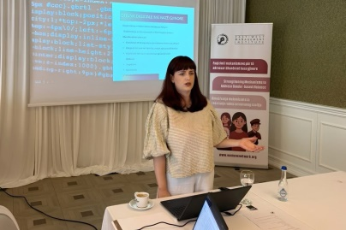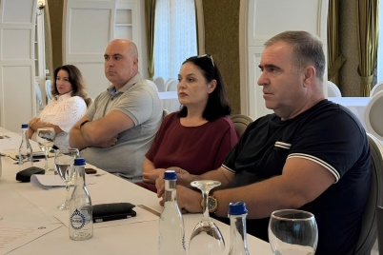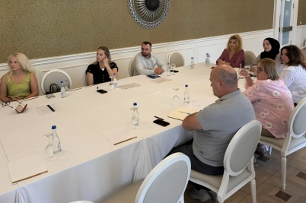

Aktiviteti 13: Aktivitete për fuqizimin ekonomik dhe pavarësinë e grave
Fuqizimi ekonomik i grave – Hapja e Tregut Mobil Bio në Pejë
Më 13 gusht 2026, në Sheshin “Skënderbeu” në Pejë, Zyra për Barazi Gjinore e Komunës së Pejës, në bashkëpunim me Shoqatën “Agromedicine Association” dhe me përkrahjen e UNMIK-ut, realizoi hapjen e Tregut Mobil Bio.
Kjo iniciativë ka për qëllim mbështetjen e grave prodhuese, veçanërisht nga zonat rurale, duke u ofruar mundësi për promovimin dhe shitjen e produkteve të tyre. Përmes kësaj nisme synohet rritja e pavarësisë ekonomike të grave dhe krijimi i mundësive më të mira për përfshirjen e tyre në zhvillimin ekonomik lokal.
Aktiviteti paraqet një kontribut të Zyrës për Barazi Gjinore në fuqizimin ekonomik të grave, si një nga aspektet me rëndësi në parandalimin e dhunës me bazë gjinore.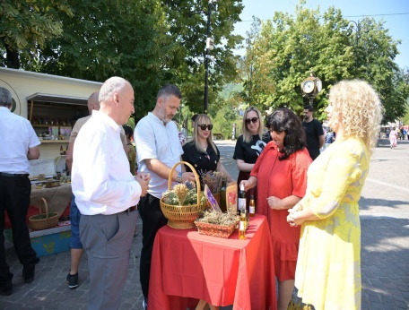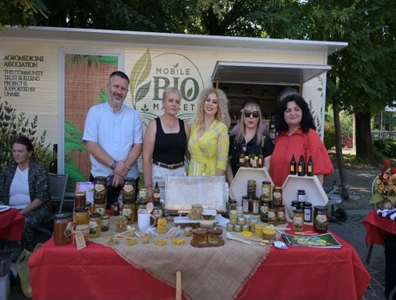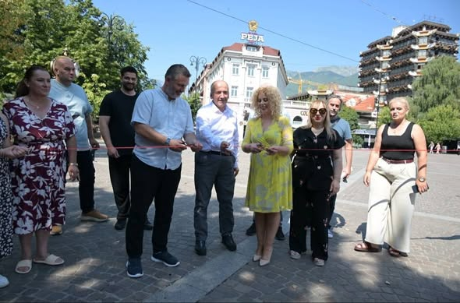

Raportoi:
Samka DRANÇOLLI
Zyrtare për Barazi Gjinore/Koordinatore e MKDhF
Komuna e Pejës
Data e hartimit: 24.08.2026
Vendi: PEJË

